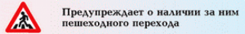            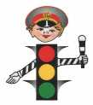  ПРАВИЛО ПЕРВОЕ  Выберите безопасное место для перехода  Если вблизи нет подземного перехода или перехода со светофором, выберите место, откуда вам хорошо видно дорогу во всех направлениях. Не пытайтесь пробраться на дорогу между стоящими машинами. Важно, чтобы не только вы хорошо видели дорогу, но и чтобы вас хорошо было видно любому водителю. Выбрав подходящее для перехода место, постойте, осмотритесь. Помехи обзору (стоящие машины, кусты, поворот дороги, стоящие люди и др.) — причина более 60% несчастных случаев с детьми и более 40% — со взрослыми пешеходами.  ПРАВИЛО ВТОРОЕ  Перед переходом обязательно остановитесь  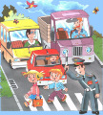  Необходимо приучить детей, идущих или бегущих по тротуару и склонных, не останавливаясь, перебежать через дорогу, остановиться, прежде чем ступить на проезжую часть и внимательно осмотреть дорогу. Стоять нужно у края тротуара, немного отступив от бордюра — так, чтобы видеть приближение машин. | 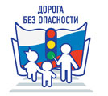    Здесь, на посту, в любое время,  Дежурит ловкий постовой,  Он управляет сразу всеми,  Кто перед ним на мостовой.  Никто на свете так не может  Одним движением руки  Остановить поток прохожих  И пропустить грузовики.  Там, где шумный перекресток,  Где машин не сосчитать,  Перейти не так уж просто,  Если правила не знать.  Пусть запомнят твердо дети:  Верно поступает тот,  Кто лишь при зеленом свете  Через улицу идет!  ПРАВИЛО ТРЕТЬЕ  Осмотритесь и прислушайтесь  Из каждых десяти пострадавших на дороге детей девять вовремя не заметили опасность. Надо смотреть на дорогу не «краешком глаза», а поворачивая голову вправо и влево. Машины темного цвета, велосипеды и мопеды иногда плохо различимы на темном асфальте, особенно в пасмурную погоду или в сумерки. К тому же в России водители часто пренебрегают правилом, предписывающим включать ближний свет фар в сумерки и во время дождя.  Машина может выехать неожиданно. Но если быть внимательным, «держать ушки на макушке», можно услышать приближение машины еще до того, как она станет видна.  Надо не только внимательно смотреть на дорогу, но и прислушиваться к ее шуму. Это дополнительная информация о приближающихся машинах. К тому же тот, кто прислушивается к дороге, более сосредоточен на наблюдении за ней.  ПРАВИЛО ЧЕТВЕРТОЕ  Если приближается машина, пропустите ее, затем снова осмотритесь и прислушайтесь, нет ли поблизости других автомобилей  Опасность подстерегает пешехода, решившего, что он успеет перейти дорогу, видя только самую близкую к себе машину и не замечая другую, скрытую за ней, которая может ехать быстрее. Эта ситуация — «ловушка», причина 8% дорожно-транспортных происшествий с детьми.  Когда машина проедет, необходимо снова осмотреться. В первые секунды она может заслонить собой автомобиль, который едет ей навстречу. Не заметив его, можно попасть в еще одну «ловушку» | Делаем ребятам  Предостережение:  Выучите срочно  ПРАВИЛА ДВИЖЕНИЯ,  Чтоб не волновались  Каждый день родители,  Чтоб спокойно мчались  Улицей водители!  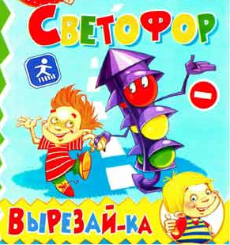  ПРАВИЛО ПЯТОЕ  Не выходите на проезжую часть, пока не убедитесь, что у вас достаточно времени для перехода. Только удостоверившись в полной безопасности, не спеша, переходите улицу. Пересекайте ее только под прямым углом  Важно, идти через дорогу размеренным шагом, а не перебегали ее. Только в этом случае у вас будет возможность наблюдать за дорогой во время перехода.  ПРАВИЛО ШЕСТОЕ  Переходя улицу, продолжайте наблюдение за дорогой, чтобы вовремя заметить изменение обстановки  Обстановка на дороге быстро меняется: стоявшие машины могут поехать, ехавшие прямо — повернуть; из переулка, из двора или из-за поворота могут вынырнуть новые машины.  ПРАВИЛО СЕДЬМОЕ  Если во время перехода вдруг возникло препятствие для обзора (например, остановилась из-за неисправности машина), осторожно выглянув из-за нее, осмотрите остаток пути. При необходимости отступите назад. Вести себя нужно так, чтобы вас хорошо видели проезжающие водители  Попробуйте составить план маршрута, по которому пойдете в школу. Отметьте на нем опасные места. Несколько раз пройдите эти места с родителями, чтобы привыкнуть быть здесь осмотрительнее и осторожнее.

